Конспект по лепке на тему: «Мать-и мачеха» во второй младшей группе.
Цель: слепить цветы Мать-и-мачехи.
Задачи:
- учить ребенка лепить предметы, состоящие из нескольких частей
- закрепить умения, использовать способы раскатывания, сплющивания, соединения.
- развивать мелкую моторику.
Материалы: пластилин (коричневый, зеленый, желтый), картонная подставка, доска для лепки, стека.
Ход занятия.
Загадайте ребенку загадку.
Смотрит солнышко - росток.
Не травинка, не листок.
Появился самый первый.
Желтый маленький цветок. (Мать-и-мачеха)
Рассмотрите с детьми цветок Мать-и-мачехи.
. 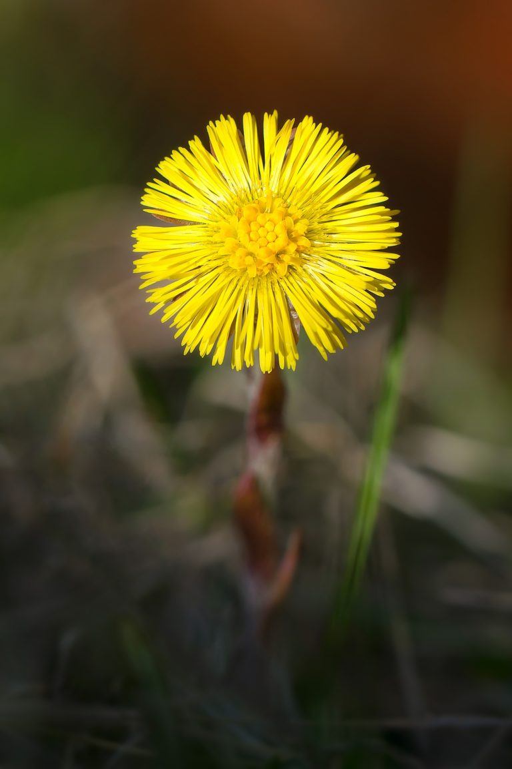
Цветку одному очень грустно. Как ты думаешь, почему?
Давай поможем цветочку, сделаем для него друзей. Возьмем коричневый пластилин и прикрепим на картонную подставку (земля). Разделить зеленый пластилин на несколько кусочков. Раскатываем из пластилина столбики – колбаски (стебель). Желтый тоже делим на куски. Скатываем шарики из пластилина желтого цвета, положим шарик на ладошку, накроем ладошкой другой руки и с силой сдавим. Получился диск, по краям диска делаем надрезы – стекой. Соединим, прижимая, пальцами столбик и диск. Готовые цветы прикрепляем на бугорок (землю).
Не забудьте спросить у ребенка, что мы сегодня делали? Для чего мы их делали? Похвалите ребенка.
Составила: воспитатель Симонова Л. В.

